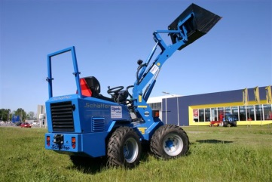

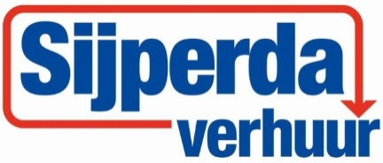

**Shovel Schaffer 336S / Schaffer 2336**

**Schaffer 336S**

- Eigen gewicht: 2120 kg  
- Transportlengte: 3,11 meter  
- Transporthoogte: 1,97 meter  
- Transportbreedte: 1,20 meter  
- Voorzien van: ruwterrein banden

- Maximaal hefvermogen: 1500 kg

- Heflast hef-stand zonder aanbouwdeel: 1100 kg  
- Heflast in transportstand zonder aanbouwdeel : 850kg  
- Druk koppeling werktuigen: N.V.T.  
  
**\* Specificaties kunnen per machine verschillen.**

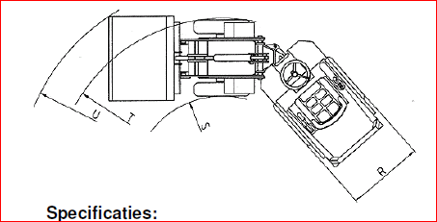

A Wielbasis: 1540 mm

B Totale lengte zonder bak: 3110 mm

C Totale lengte met bak: 3790 mm

D Graafdiepte: 130 mm

F Max. hoogte draaipunt: 2830 mm

G Hefhoogte met paletvork: 2730 mm

H Overlaadhoogte: 2640 mm

I Max. hoogte bak uitgekipt: 2050 mm

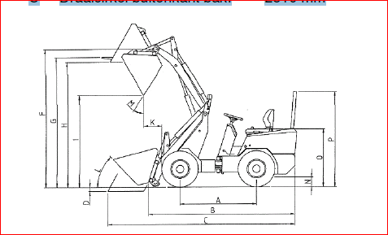K Max. uitkiphoogte: 520 mm

L Uitstorthoogte max: 45°  
M Uitstortlengte: 45°  
N Bodem vrijheid: 220 mm  
O Zithoogte: 1240 mm  
P Max. hoogte valbeugel: 1970 mm   
R Breedte zonder bak: 1020 mm  
S Draaicirkel binnenkant wielen: 1100 mm  
T Draaicirkel buitenkant wielen: 2120 mm  
U Draaicirkel buitenkant bak: 2510 mm

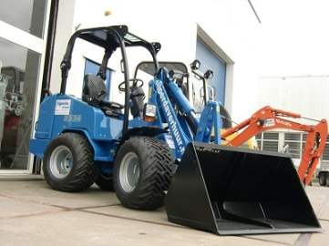

**Schaffer 2336**

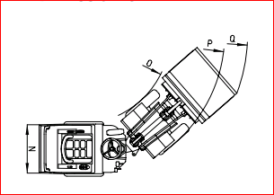- Eigen gewicht: 2200 kg  
- Transportlengte: 3,23 meter  
- Transporthoogte: 2,22 meter  
- Transportbreedte: 1,20 meter  
- Voorzien van: ruwterrein banden  
- Maximaal hefvermogen: 1700 kg

- Heflast hef-stand zonder aanbouwdeel: 1700 kg  
- Heflast in transportstand zonder aanbouwdeel : 950 kg  
- Druk koppeling werktuigen: N.V.T.  
  
**\* Specificaties kunnen per machine verschillen.**

A Wielbasis: 1550 mm

B Totale lengte zonder bak: 3085 mm

C Totale lengte met bak: 3880 mm

D Graafdiepte: 90 mm

F Max. hoogte draaipunt: 2880 mm

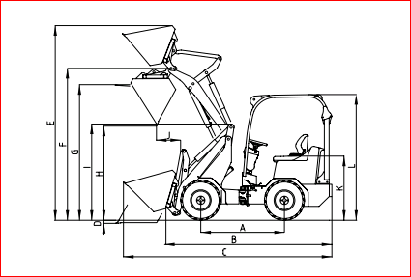G Hefhoogte met paletvork: 2680 mm

H Overlaadhoogte max: 2045 mm

I Max. hoogte bak uitgekipt: 1690 mm

K Zithoogte: 1160 mm

L Max. hoogte beugel: 2215 mm  
N Breedte zonder bak: 1020 mm  
O Draaicirkel binnenkant wielen: 800 mm  
P Draaicirkel buitenkant wielen: 1820 mm  
Q Draaicirkel buitenkant bak: 2250 mm